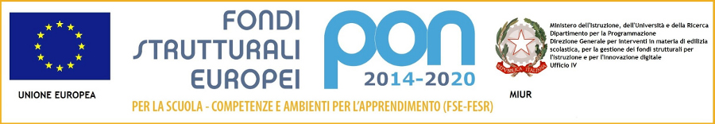

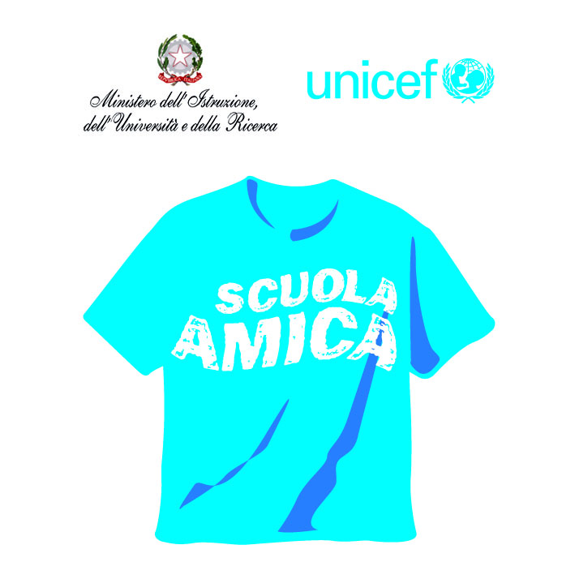
Ministero dell’Istruzione
ISTITUTO COMPRENSIVO VIA NOVARIA - VILLANTERIO
Via Novaria, 3 - 27019 - VILLANTERIO (PV) - CF: 90007680185
Tel. 0382/974008
E-mail Segreteria: pvic813007@istruzione.it - PEC: pvic813007@pec.istruzione.it
E-mail Dirigente Scolastico: dirigente@icvillanterio.edu.it

VERBALE DEGLI INCONTRI CON GLI OPERATORI SOCIO-SANITARI

DATA DELL’INCONTRO:

ALUNNO:

DOCENTI PRESENTI:

OPERATORI SOCIO/SANITARI PRESENTI:

SINTESI DELL’INCONTRO:

Data Firma

